Coraz więcej kobiet podróżuje. Liczba damskich wyjazdów wzrosła
o 20 proc. rdr
Liczba rezerwacji, w których uczestniczkami są jedynie kobiety, rośnie
z roku na rok. Francja i Włochy to jedne z kierunków, gdzie procentowy udział kobiecych rezerwacji jest największy - odpowiednio ponad 30 i niemal 20 procent, jak pokazują dane Wakacje.pl, największego w Polsce multiagenta turystycznego. Recepta na najlepszy wypoczynek? Doświadczenia! Zwiedzanie i odkrywanie lokalnej kultury i smaków to dla niemal 70 procent kobiet definicja udanego wyjazdu – wynika z raportu "Podróże kobiet" przygotowanego przez markę.

Kobiece wyjazdy to rozwijający się segment rynku, który z roku na rok zyskuje na znaczeniu. W 2025 r. liczba rezerwacji, w których uczestniczkami były kobiety, była o 20 procent wyższa niż rok wcześniej. Przeważały damskie duety, które stanowiły ponad 60 procent wszystkich tego typu rezerwacji. Niemal 19 procent stanowiły panie, które wybrały podróż solo, a niemal 17 procent to wyjazdy w grupie 3-4 uczestniczek.
Liczba uczestniczek
Jedna | 19 proc.
Dwie | 64 proc.
Trzy do czterech | 17 proc.
Źródło: Dane Wakacje.pl za rok 2025.
Największy procent wyjazdów zorganizowanych, których uczestniczkami są kobiety, da się zauważyć na kierunkach takich, jak Francja i Włochy. Ponad 1/3 rezerwacji francuskich to te, gdzie uczestniczą tylko panie.
- Powodów, dla których kobiety znaczniej częściej niż kiedyś decydują się na „kobiece podróże” jest kilka. Współczesne kobiety są wykształcone, niezależne finansowo, odważne i autonomiczne. Nie muszą zatem definiować swojej aktywności wyłącznie przez relacje z partnerem. Dodatkowo, wyjazdy w kobiecym gronie dają poczucie bezpieczeństwa i większą swobodę - zaznacza Magdalena Piłat - Borcuch, socjolożka z Uniwersytetu Jana Kochanowskiego w Kielcach.
Liczy się jakość
Podczas planowania wyjazdu zorganizowanego Polki są skłonne zapłacić więcej za ciekawe wycieczki (43%) oraz odpowiednią lokalizację hotelu czy kwatery (36%), wynika z raportu przygotowanego na zlecenie Wakacje.pl. Cenią sobie także fakt, że cała wyprawa zostanie zorganizowana przez profesjonalistów. Wcześniejsze rezerwacje dają poczucie bezpieczeństwa, choć dla 20 procent badanych spontaniczne wyjazdy także mają swój urok.

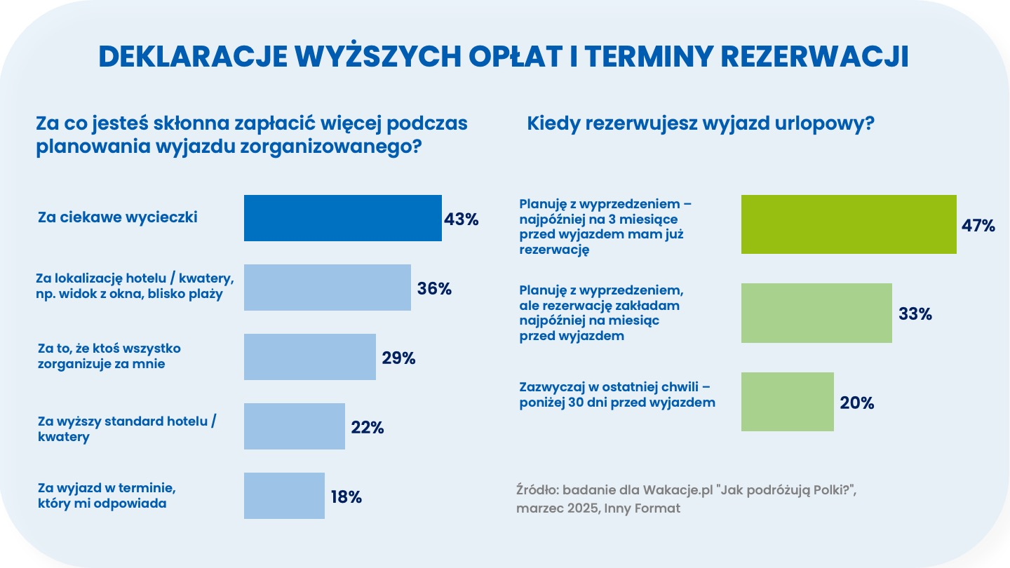

Idealne wakacje, czyli jakie?
Co mają ze sobą wspólnego podróżujące Polki? Nie lubią schematów! Chcą doświadczać, próbować nowych rzeczy, a wyjazd ma być dla nich powiewem wolności i odmianą od codziennych realiów. Niemal 70 proc. kobiet zapytanych przez Wakacje.pl o to, kiedy najlepiej wypoczywa, odpowiedziało, że podczas doświadczania, zwiedzania, smakowania.

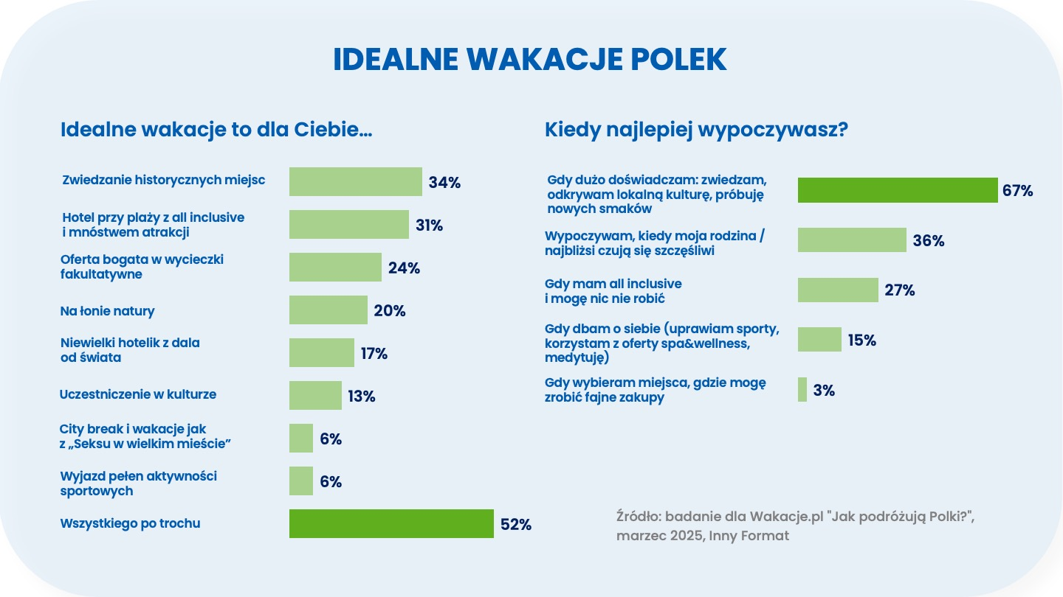

- W raporcie jako wymarzoną destynację Polki wskazują Malediwy. To zainteresowanie egzotyką nie jest jednak wyłącznie potrzebą luksusu, lecz sygnałem, że kobiety coraz odważniej sięgają po to, co kiedyś wydawało się nieosiągalne. Co ciekawe, aż 70 procent respondentek deklaruje, że najlepiej odpoczywa właśnie poprzez aktywność i zwiedzanie. Polka na wakacjach to kobieta decyzyjna, ciekawa świata i bezkompromisowa w poszukiwaniu jakościowych wrażeń, dla której podróż jest najlepszą inwestycją w siebie – zaznacza Marzena Buczkowska-German, ekspertka turystyczna Wakacje.pl.

Gdzie i za ile - pytają Polki zanim zaplanują wyjazd
Z raportu Wakacje.pl wynika, że większość badanych kobiet organizuje sobie krótkie wypady, tzw. city breaki, a kryterium wyboru destynacji jest jej atrakcyjność, a ceny hotelu czy lotów schodzą na dalszy plan. Przy dłuższych wyjazdach na czele plasuje się cena, a atrakcje dostępne na miejscu są wskazywane jako drugie. Destynacja również znalazła się na podium, a tuż za nią hotelowy standard.

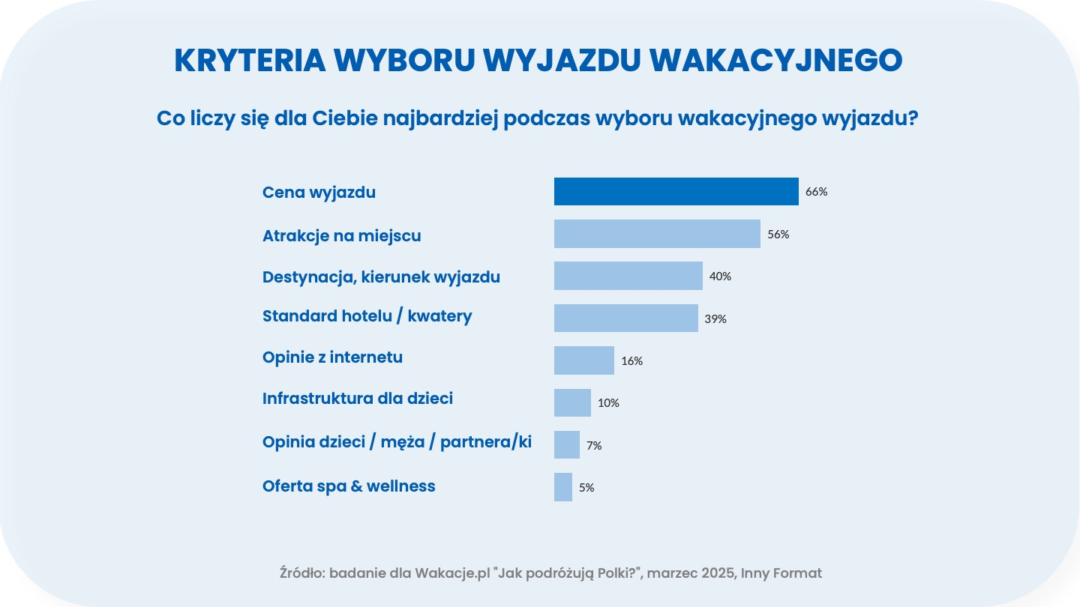

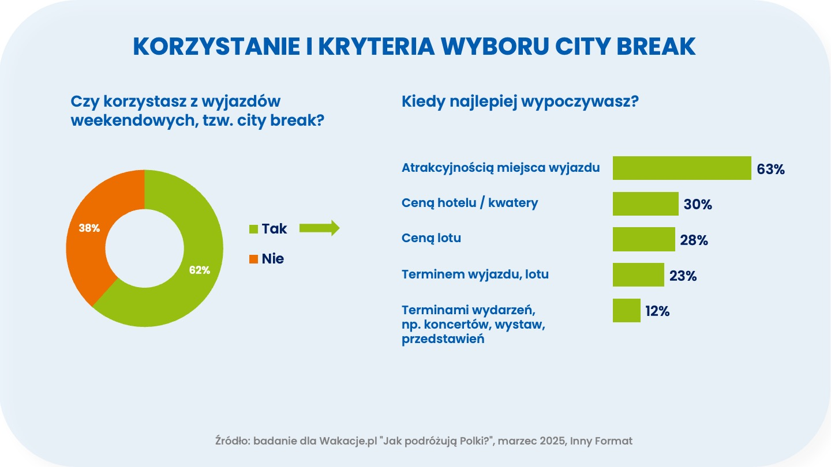

Na wyjazdach ładujemy baterie i już planujemy kolejne podróże!

- W kobiecym modelu podróżowania kluczową rolę odgrywa tzw. experience economy – liczy się to, czego można dotknąć, posmakować i co pozwala na chwilę stać się częścią innej kultury, a nie tylko jej obserwatorem zza szyby. Wyjazdy te stają się formą nowoczesnego "wellbeingu", gdzie fizyczne przemieszczanie się idzie w parze z wewnętrznym resetem i budowaniem pewności siebie. Ten trend to sygnał dla branży, że przyszłość turystyki należy do elastyczności, bezpieczeństwa połączonego z przygodą i głębokiego szacunku dla lokalnego kontekstu, bo współczesne podróżniczki szukają w świecie przede wszystkim inspiracji do pisania własnych, nieszablonowych historii – podsumowuje ekspertka Wakacje.pl, Marzena Buczkowska-German.
A za czym kobiety tęsknią po powrocie z wakacji?
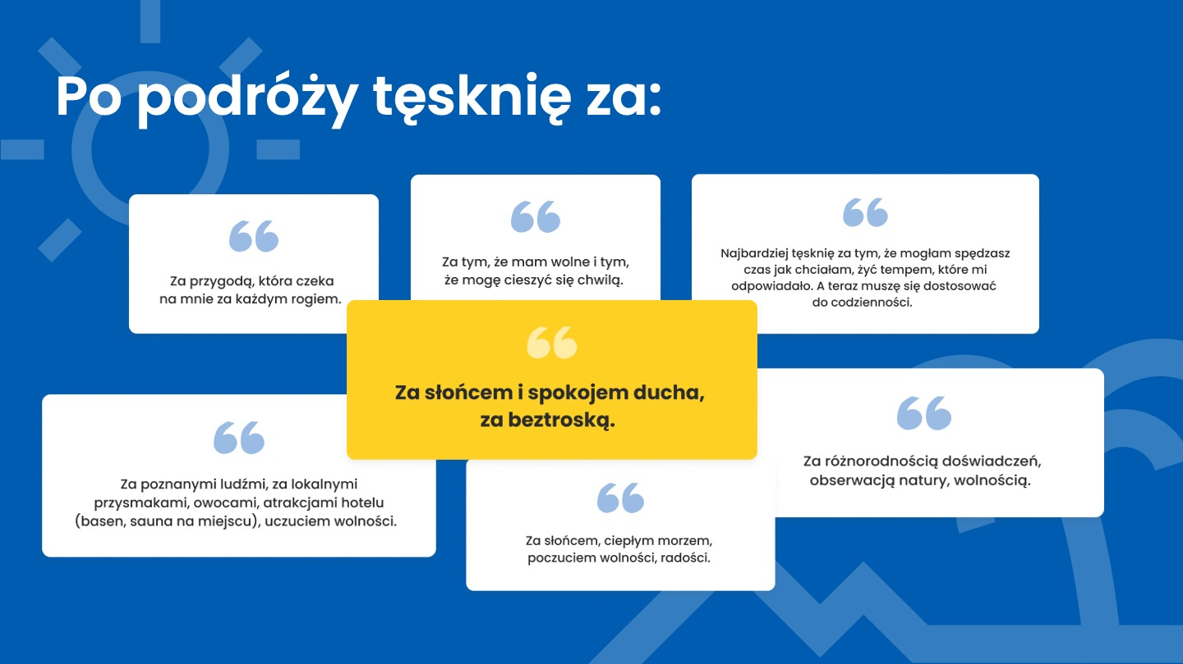
- Choć każda z nas definiuje przygodę inaczej, od trekkingu po leniwe dolce far niente, wspólnym mianownikiem pozostaje spokój ducha. Wyjazd to rzadka okazja, by porzucić rolę organizatorki domowego życia i przejść w tryb „tu i teraz”. Wolność przejawia się w braku konieczności kompromisu z kimkolwiek poza własnymi chęciami. Często to właśnie z dala od domu, w bezpiecznej kobiecej grupie, odważamy się na rzeczy, które wcześniej wydawały się „nie dla nas" - podkreśla ekspertka Wakacje.pl.

